软件测试报告(STR)

1引言

1.1标识
SRS适用范围：个人与小型团队
标识号：AITURN001
标题：大模型交叉咨询系统
版本号：V1.0.1
发行号：Alpha001（内测版）

1.2系统概述
随着AI的发展和普及，ChatGPT，豆包，deepseek等大模型已经融入了人们的生活，为大家的学习和工作带来了极大的便利。但是，ai在很多问题的处理上仍然存在缺陷，有很严重的幻觉。为了能通过ai获取正确精准而快速的回复，我们决定制作一个轻量化的大语言模型交叉咨询系统，能通过多个大语言模型交叉对问题进行优化和确定
为此，本项目旨在开发一款大模型交互系统软件，通过以下设计解决上述问题：
用户账户登录管理-不同AI模型一键登录
问题历史会话保存，独立调取
提问模板和分支功能-读论文、生成某用户需求
错误处理-对某大模型异常状态检测

1.3文档概述
文档用途：本文档旨在描述大模型交叉咨询系统的测试方法,为系统测试与调试提供详细的指导。
文档内容：本文档包含测试yongli1，黑箱白箱测试方法等。
保密性和私密性要求：本文档提供给测试人员。

2引用文件
[1] GBT8567—2006计算机软件文档编制规范. 2006
[2] Y.Daniel Liang著李娜译,JAVA语言程序设计．北京：机械工业出版社 2012
[3] 星火引擎文档，https://www.volcengine.com/docs/82379/1399008?lang=zh

3测试结果概述

3.1对被测试软件的总体评估
总体上，软件具备初步的投入应用的能力，但有导致程序崩溃的bug，不过因为其发生于读取阶段，并不会造成重要数据的遗失，故有一定修复的优先级，但并不迫切。

3.2测试环境的影响
本软件使用java作为底层开发语言，并使用dependency相关插件构建fat jar， 以实现对于环境的最下依赖，因此测试环境对于结果影响较小。

3.3改进建议
为了更正当前系统遇到的非预期输入问题，建议尽快使用electron和vue构建前端，通过可视化的人机交互界面限制用户输入的形式，对于整体软件的未来发展会更加有益。

4详细的测试结果
本章应分为以下几条提供每个测试的详细结果。
注：“测试”一词是指一组相关测试用例的集合。

4.1 ArkChat单元测试

4.1.1 测试用例
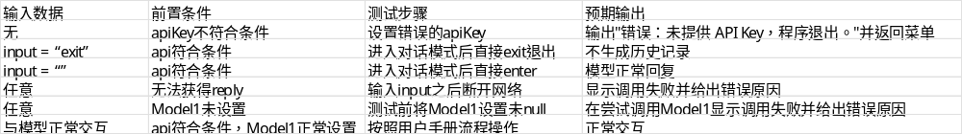

4.1.2 测试项目小结
结果符合预期，部分用例情况复杂难以进行完全白箱测试，如用例四。
测试包含模块所有路径，可以证明模块稳定性。

4.2 LLMManager 单元测试

4.2.1 测试用例

4.2.2 测试项目小结
结果符合预期，部分用例情况复杂难以进行完全白箱测试，如用例四。
测试包含模块所有路径，可以证明模块稳定性。

4.3 Setting单元测试

4.3.1 测试用例
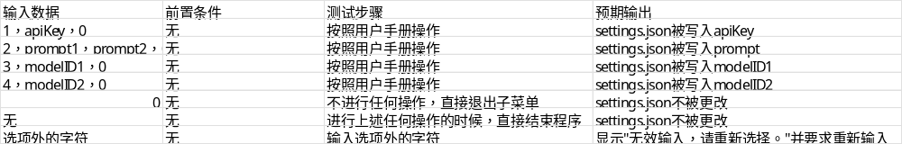

4.3.2 测试项目小结
结果符合预期， 测试包含模块所有路径，可以证明模块稳定性。
本单元模块由于较为简单，没有复杂的判断逻辑，因此不会需要过多的测试用例，只需要保证所有设置在调用的时候可以进行覆盖即可。

4.4 Load单元测试

4.3.1 测试用例

4.3.2 测试项目小结
结果部分符合预期。
用例三会造成程序崩溃，需要进行修改。

4.5 菜单交互逻辑集成黑盒测试

4.5.1 测试用例
使用划分等价类的方法，将输入总体划分成两个类别，一个是switch分支下case存在的项目，以及边界条件下不存在的项目。
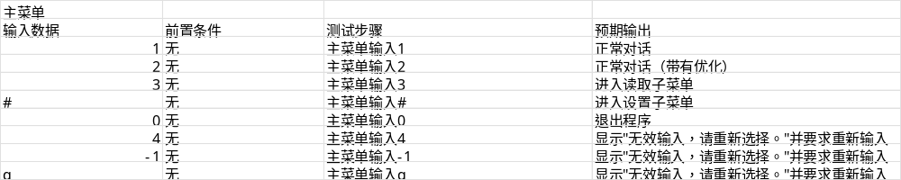
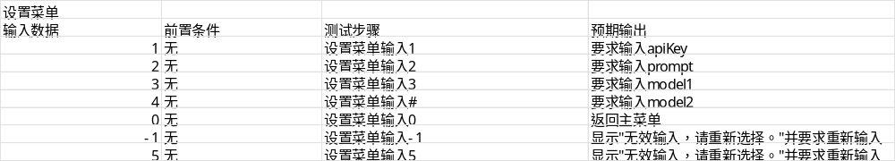
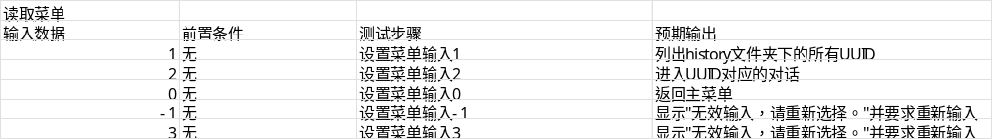

4.3.2 测试项目小结
结果符合预期，测试通过。

4.5 对话交互逻辑集成黑盒测试

4.5.1 测试用例
使用划分等价类的方法，将输入总体划分成两个类别，一个是任意形式的exit退出项目，等价类是其余任何可能的输入。
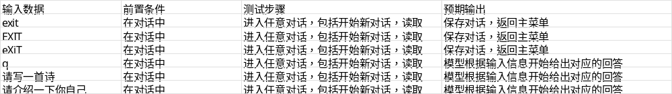

4.3.2 测试项目小结
结果符合预期，测试通过。

5测试记录
因为项目较小，主要采取敏捷开发的方式，测试随着每一次版本更新持续迭代，在此不做详细的事件记录。

6评价

6.1能力
本系统具有较为基本的鲁棒性，可以在用户不当输入时自动识别并要求其重新输入

6.2缺陷和限制
无法进一步引导用户正确使用，无法在一些重要的错误发生时自动保存退出，因此在出现非预料退出时会出现保存失败等问题。
系统依旧没有完全的解耦合，推荐进一步重构代码，为未来的开发维护打下基础。
在部分情况下，预期外的输出有可能导致程序的崩溃。

6.3建议
建议进一步优化用户指导，减少输入的非标准化情况。
进一步开发套用前端的相关框架，减少用户的输入自由度，以按键等模式替代直接的字符串输入

6.4结论
本程序不存在重大缺陷，但仍有可改进的地方。

7测试活动总结

7.1人力消耗
测试人员工时

7.2物质资源消耗
对接大模型使用的Token消耗

8注解
无

附录
无

